Возьмем такой вариант, он попроще https://vedmax.ru/kalkuljator-dostavki/?ysclid=lzz3smww9d529063078

Город вписывается вручную, варианты городов не нужны.

Нужно добавить раздел Тип товара вместо вид перевозки, и выпадающий список:

-одежда

-ткани

-электроника

-обувь

-оборудование

-запчасти

-товары для дома

-сумки

Вес указывается вручную пользователем сайта, в кг

Объем указывается вручную пользователем сайта. Нужна будет сноска (подсказка для пользователя) каким образом считается объем.

Подсказка : **Чтобы посчитать объём груза в м³, нужно перемножить его длину, ширину и высоту:**

**Объём = Длина × Ширина × Высота**

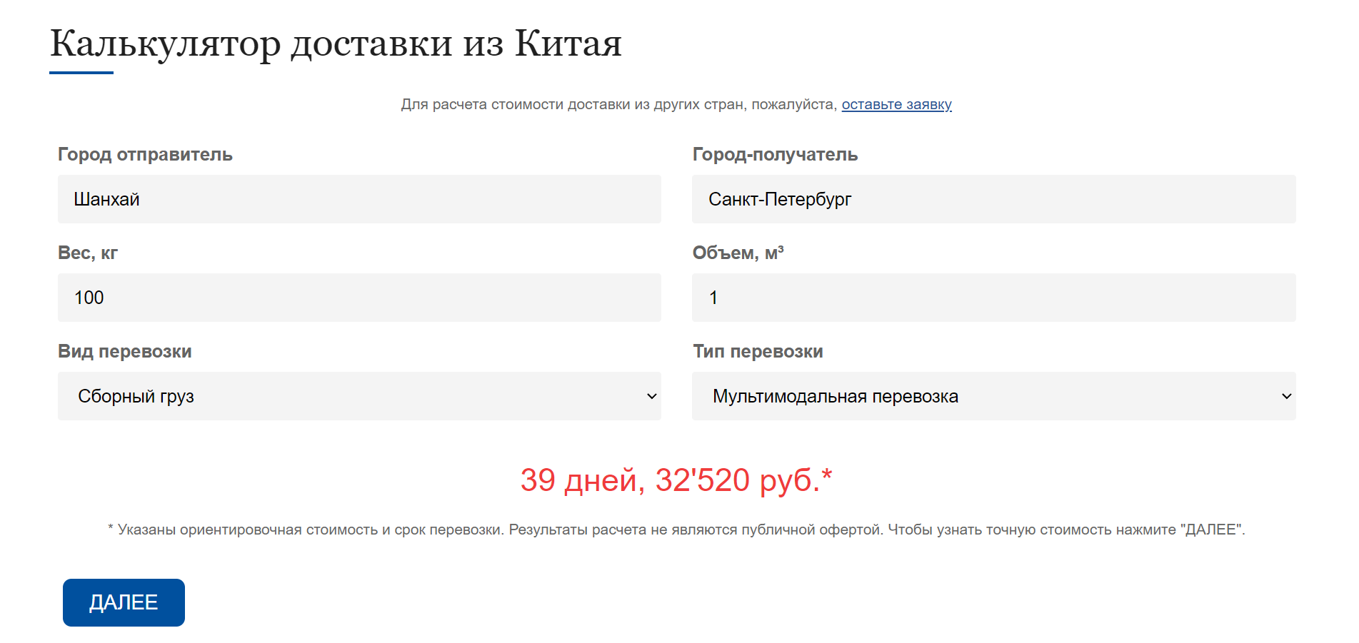

Вид перевозки –не нужен. Вместо него тип товара

Тип перевозки также, как на скрине ниже, только автомобильная перевозка необходимо писать так: **Автомобильная перевозка (медленно), следующий вариант Автомобильная перевозка (быстро)**

**А вариант на выбор экспедитора и мультимодальная убрать вообще**

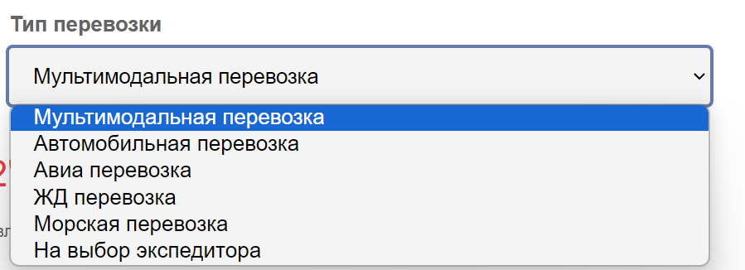

При заполнении всех полей необходимо выводить информацию :срок доставки (будет подтягиваться из админки) и стоимость доставки в долларах (также из админки)

Срок и цена также со звездочкой, как на скрине. Сноску также можно скопировать : * Указаны ориентировочная стоимость и срок перевозки. Результаты расчета не являются публичной офертой. Если Вам необходима доставка в другие страны, а также чтобы узнать точную стоимость доставки свяжитесь с нашими менеджерами.

__________________________________________________________________________________

В админке мне нужно для каждого типа перевозки указать информацию по типу

1. Тип товара

Тип перевозки

Срок

Цена (зависит от плотности груза)

Плотность высчитывается так

плотность груза в килограммах на кубический метр

Формула: g = m/V, где m — вес груза, который клиент сам указывает в калькуляторе, а V — объём, который клиент также указывает в калькуляторе.

Получается, когда клиент вводит вес и объем, то калькулятор сам должен посчитать плотность. Но информацию по плотности никуда выводить на фронт не нужно.

Например я вношу в админке такую информацию

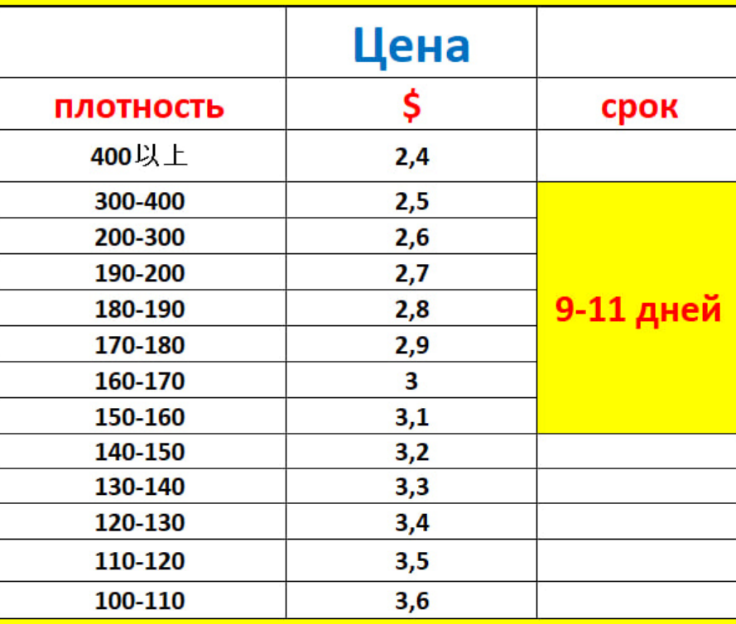

Т е мне нужно к каждому типу товара и перевозки указать срок, плотность и цену

Думаю, в админке это могло бы выглядеть так

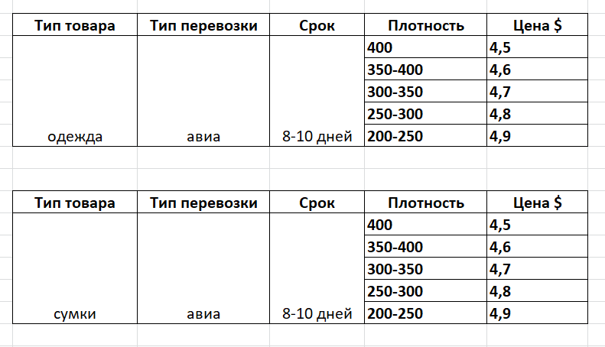

Т е мне надо отдельную табличку на каждый из вариантов.

-одежда для нее надо авиа, авто медлен, авто быстро,жд и море

-ткани для нее надо авиа, авто медлен, авто быстро,жд и море

-электроника для нее надо авиа, авто медлен, авто быстро,жд и море

-обувь для нее надо авиа, авто медлен, авто быстро,жд и море

-оборудование для нее надо авиа, авто медлен, авто быстро,жд и море

-запчасти для нее надо авиа, авто медлен, авто быстро,жд и море

-товары для дома для нее надо авиа, авто медлен, авто быстро,жд и море

-сумки для нее надо авиа, авто медлен, авто быстро,жд и море